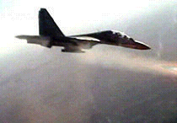
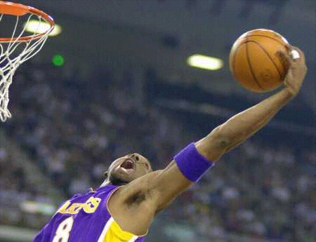
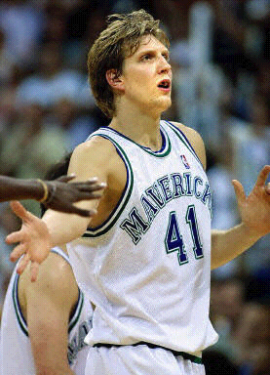
简报
中国空军新型战斗机群近期在南方海域演练，重点截击入侵的各型飞机。中国空军的精锐飞行部队连日在领海大练兵，图为新型战斗机在复杂气象条件下巡航卫国。

年仅二十二岁的科比正逐渐以他英雄式的表现建立自己在联盟史册上的地位。凭着他的超人表现，湖人得以以全胜之姿挺进西区冠军赛。

赛前48小时之内，科比因爱妻需做健康检查而匆忙赶回洛杉矶又匆匆赶回萨克拉门托为世人上演了这出精彩绝伦的表演。

今晚，科比创下了个人职业生涯击后赛的最高纪录48分和16个篮板，包括9个进攻篮板，率领湖人119-113险胜国王，在7场4胜制的西岸半决赛中以4-0横
扫对手。

“我们需要向国王这样的对手，”科比赛后仍不忘向国王表示尊敬，“我们需要这样强劲的对手来比是自己达到巅峰状态

科比在上月季后赛开始时与小美女兰恩（VanessaLaine）完婚。当地时间周五湖人与国王的第三场（客场）比赛刚刚开始时，科比的小娇妻忽然感觉到身体左侧剧痛。那场比赛科比独得36分，然后就急急赶回加重。不过医生确认病情并不严重，可能与睡眠姿势有关。

“那没让我分心，”科比说道.“不过确实让我非常不安。对我来说爱意味着一切，她的健康对我来说实在她重要了”

在中锋奥尼尔再度陷入犯规过多的危机之下，科比再度扛起球队胜负的重责大任，包括第四节在奥尼尔犯满离场的情况下攻下15分，帮助湖人维持领先的优势。

双方的先发球员和前三场相同。比赛一开始，湖人延续季末以来以奥尼尔为三角战术主轴，自信而沉着的执行进攻；尽管中锋奥尼尔再度发现自己在沙加缅度的进攻难度和裁判尺度比起主场差异不可以道里计，但两名后卫费希尔和科比往往都能在传球跑位当中找到外线出手的空档。而国王后卫威廉姆斯希望为球队做出贡献的心态明显，屡屡企图以运球切入创造助攻的机会，但全队延续了系列战以来的外线低命中率，空档出手多半结果不理想。阵中第一主将韦伯在脚伤未愈的情况下，在进攻上也趋于被动在外线游走为主。科比和费希尔在第一节分别得到13和12分，湖人曾领先达到8分，国王小前锋斯托贾科维奇在第一节末段进攻上心态转趋积极，两球强攻篮框配合中锋迪瓦茨的补篮，首节结束湖人以27：22领先。

第二节开始，湖人奥尼尔在小一号的国王大前锋波拉德防守之下，低位接球和进攻篮框的欲望明显增强，连续四球在篮下取分；然而国王在斯托贾科维奇和替补后球杰克逊的积极表现之下，开始打出具有活力的攻势。斯托贾科维奇的三分球和扣篮、斯托贾科维奇和韦伯在篮下连抢四个进攻篮板终于补进、加上后卫克里斯蒂面对科比投进的大号三分球，在第二节剩下七分多钟时将比数追成34平。国王随后由杰克逊投进三分球取得今天首度领先，但湖人迅速以一波10-0的攻势响应，包括了费希尔和霍里各一记三分球。国王新秀前锋蒂尔克奥卢随即连投进两球外线追上比数，随后靠着迪瓦茨和韦伯强攻篮框终于取得一球以上的领先。奥尼尔在半场结束前又因进攻时的肘部动作被吹判第三犯，半场枪响前蒂尔克奥卢三分线外单挡拔起出手命中，国王以59：53领先进入半场。

电话：（0757）6222700
E-mail:youjiancheng@163.net

